Бессмертный полк опять в строю.
Сохраним имена тех, кто сохранил нам жизнь.

Всё дальше и дальше от нас уходят страшные годы Великой Отечественной Войны. Всё меньше и меньше ветеранов видим мы на парадах 9 мая. Без прошлого нет будущего. Именно поэтому мы считаем очень важным рассказывать детям о событиях Великой Отечественной Войны и сохранить в каждой семье память о солдатах, участниках тех сражений.
С апреля по 8 мая сотрудники детского сада, воспитанники со своими родителями приняли активное участие в онлайн-движении «Бессмертный полк» в память о наших родных, прошедших страшную войну. Участниками движения собрана информация о родственниках, воевавших и отдавших свою жизнь за наше будущее. Этим историям нет конца. Имена героев нужно свято чтить, испытывая благодарность за наше безмятежное детство. Дети должны знать о героях, отдавших свои жизни за наш мир, дети должны знать правдивую историю тех лет…
Вот некоторые истории:
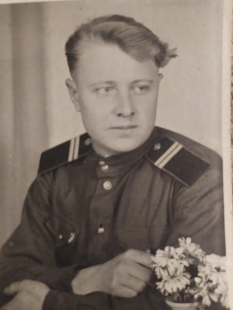 | Макаров Павел Дмитриевич (14.10.1925- 27.12.1998)  (прадед Иванкевич Анны, воспитанницы подготовительной группы № 10)  С марта 1943 года участвовал в боевых действиях в составе Ленинградского и Белорусского фронтов, в составе 1428 артиллерийского полка, 65 артиллерийской бригады.  Закончил воевать в Берлине, в звании младшего сержанта. В бою за город Берлин обеспечивал бесперебойную связь, давая возможность без промедления открывать огонь по противнику, за что был награжден Орденом красной звезды.
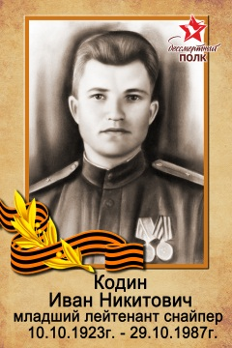 | Кодин Иван Никитович (10.10.1923 – 29.10.1987)  (прадед Васева Михаила, воспитанника подготовительной группы № 10)  Во время войны Иван Никитович был снайпером. Однажды, находясь в обороне, метким огнем уничтожил 16 немецких солдат. Ему было присвоено офицерское звание младший-лейтенант. За годы войны прадедушка Васева Михаила был ранен 4 раза. С осколком в спине он вернулся домой.
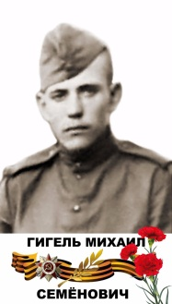 | Гигель Михаил Семенович (1923 г.р.)  (прадед Герцева Марка, воспитанника  подготовительной группы № 7)  Будучи разведчиком 45 гвардейского стрелкового полка, 19 гвардейской стрелковой дивизии, 11 армии третьего Белорусского фронта, под городом Кенигсбергом принимал активное участие в боях с немецкими захватчиками. В боевом сражении с врагами, длившемся с 26 июля по 9 октября 1944 года был ранен в правую руку. В результате ранения правая рука не действует.
Лапардин Павел Гурьянович (1925 г.р.)
(дядя Муравьевой Марины Калиновны, сотрудника МБДОУ «Иланский детский сад № 20»)
Уроженец деревни Пеньковка НижнеИнгашского района. Летчик-истребитель. При выполнении боевого задания в Польше в 1941 году пропал без вести.
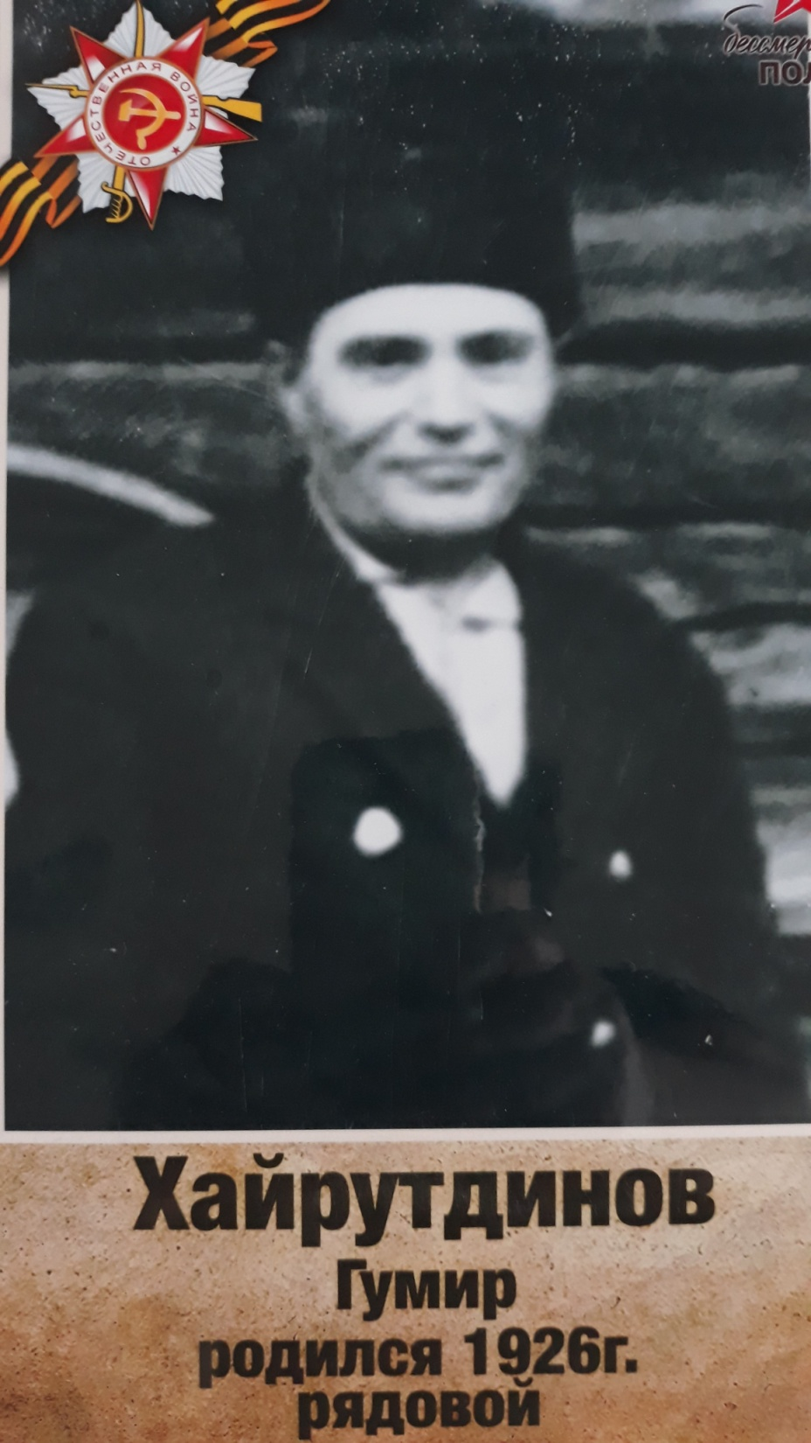 | Хайрутдинов Гумир 1926 г.р.  (дядя Филатовой Людмилы Федоровны, заведующего МБДОУ «Иланский детский сад № 20»)  Мой дядя в 1942 году записался на фронт, сказав, что ему уже 18 лет. Ему было 16. По пути на фронт эшелон попал под бомбёжку. Его мечта, громить фашистов, не сбылась. Он получил осколочное ранение в голову и два года пролежал в госпитале. Был комиссован, так и не попав на фронт. Осколок, с которым он жил, настиг его в 90-х годах прошлого века. Я, Филатова Л.Ф., преклоняюсь перед смелостью своего родственника и горжусь!

Солдаты уходят навсегда. Через десяток лет, кого увидят наши дети на Параде Победы? И смогут ли они рассказать уже своим детям, листая семейный альбом, кто этот паренек со звездочкой на пожелтевшей от времени фотографии? И что за подвиг он когда-то совершил… Долг нашего поколения – сохранить героическую память минувших событий.
В нашем детском саду стартовал проект по созданию бесценной книги «Фронтовыми дорогами». В этой же книге будут помещены рассказы о воевавших на всех фронтах Великой Отечественной Войны, о тружениках войны, которые ковали победу в тылу, поставляя фронту оружие, боеприпасы, кормили фронт и всю страну. Здесь же появятся пожелания бывших воинов, пусть они будут напоминанием о нашем долге перед этими людьми, назиданием нашим потомкам.
Наши участники войны заслуживают величайшего уважения! Память об их подвиге должна сохраниться на века!
Уважаемые жители нашего города, в рамках проведения Года памяти и славы, приглашаем принять участие в нашем проекте "Фронтовыми дорогами". Участие в проекте подразумевает, что каждый, кто помнит и чтит своего родственника, сражавшегося за Родину, может поделиться его фотографиями довоенного, военного и послевоенного времени и историей о нем из домашних архивов.
Информацию можете направить на электронную почту нашего детского сада № 20: detsad20_yasam@mail.ru.
А в подарок вам 22 июня 2020 года мы предлагаем послушать песню «Катюша» на сайте нашей организации https://ilansky.tvoysadik.ru/ в разделе «75 лет Победе». Там будет выставлен праздничный ролик, где прозвучит одна из самых любимых песен военных лет в исполнении всех участников образовательного процесса МБДОУ «Иланский детский сад № 20».

Ипполитова Ольга Михайловна, старший воспитатель МБДОУ «Иланский детский сад № 20»

